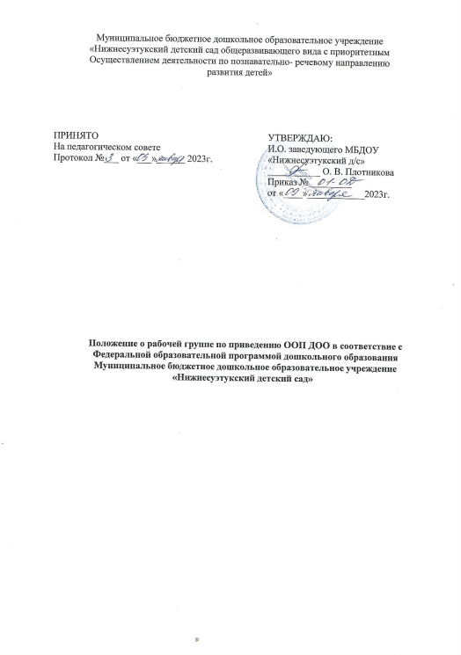
1.Общие положения

1.1 Настоящее положение определяет цель, основные задачи, функции, а также порядок формирования рабочей группы Муниципального бюджетного дошкольного образовательного учреждения «Нижнесуэтукский детский сад общеразвивающего вида с приоритетным осуществлением деятельности по познавательно- речевому направлению развития детей» (далее — МБДОУ) по приведению основной образовательной программы дошкольного образования (далее ООП) в соответствие с федеральной образовательной программой дошкольного образования (далее — ФОП ДО).
1.2 Рабочая группа по приведению ООП в соответствие с ФОП ДО (далее рабочая группа) создается для реализации мероприятий Дорожной карты по внедрению ООП на основе ФОП в МБДОУ по направлениям:
- организационно - управленческое обеспечение;
- нормативно-правовое обеспечение;
- кадровое обеспечение;
- методическое обеспечение;
- информационное обеспечение;
- финансовое обеспечение.
1.3 Рабочая группа является коллегиальным органом, созданным в целях определения тактики введения ФОП ДО и приведения ООП в соответствие с ФОП ДО.
1.4 Рабочая группа создается на период с 30.01.2023 по 31.08.2023 гг.
1.5 Деятельность рабочей группы осуществляется в соответствии с действующим законодательством Российской Федерации и настоящим Положением.
1.6 Положение о рабочей группе и ее состав утверждаются приказом заведующего МБДОУ.

Цели и задачи деятельности о рабочей группы

2.1. Основная цель создания рабочей группы — обеспечение системного подхода к введению ФОП.
2.2. Основными задачами рабочей группы являются:
- приведение ООП в соответствие с ФОП;
- внесение изменений в действующие локальные нормативные акты, приведение их в соответствие с ФОП;
- обеспечение координации мероприятий, направленных на введение ФОП;
- создание системы информирования общественности и всех категорий участников образовательного процесса о целях и ходе введения ФОП.
З. Функции рабочей группы
3.1. Информационная:
- формирование банка информации по направлениям введения ФОП ДО
(нормативно- правовое, кадровое, методическое, финансовое);
• Разъяснение участникам образовательного процесса перспектив и эффектов введения ФОП ДО;
• Информирование разных категорий педагогических работников о содержании и особенностях ФОП ДО, требованиях к реализации ООП ДО в соответствии с ФОП ДО.
3.2.Координационная:
• Координация деятельности педагогов по вопросам введения ФОП ДО;
• Определение механизма разработки и реализации ООП в соответствии с ФОП ДО.
3.3.Экспертно-аналитическая:
• Анализ документов федерального, регионального уровня, регламентирующих введение ФОП ДО;
• Мониторинг условий, ресурсного обеспечения и результативности введения ФОП ДО на различных этапах;
• Анализ действующих ООП на предмет соответствия ФОП ДО;
• Разработка проектов локальных нормативных актов, регламентирующих приведение ООП в соответствие с ФОП ДО.

3.4.Содержательная:

• Приведение ООП ДО в соответствие с ФОП ДО;
• Приведение в соответствие с ФОП ДО рабочей программы воспитания и календарного плана воспитательной работы.
4. Состав рабочей группы.
4.1.В состав рабочей группы входят: и.о заведующего ДОУ, воспитатели всех возрастных групп, учитель логопед, учитель дефектолог, музыкальный руководитель.
4.2.Подготовку и организацию заседаний рабочей группы, а также решение текущих вопросов осуществляет и.о заведующего ДОУ.
5. Организация деятельности рабочей группы.
5.1.Рабочая группа осуществляет свою деятельность в соответствии с планом-графиком.
5.2.Заседания рабочей группы проводятся не реже 1 раза в месяц.
5.3.Заседание рабочей группы ведет и.о заведующего ДОУ.
5.4.Заседание рабочей группы является правомочным. Если на нем отсутствуют не более 2 членов состава рабочей группы.

